半导体材料全球市场总体规模
本文研究半导体材料（Semiconductor Materials），包括晶圆制造材料和半导体封装材料。晶圆制造材料包括半导体硅片、光刻胶、光刻胶辅助材料、电子特气、光掩膜版、抛光材料、湿电子化学品、溅射靶材和其他制造材料等。半导体封装材料包括封装基板、引线框架、键合丝、切割材料、陶瓷封装材料、芯片粘结材料、塑封料（EMC）和其他封装材料等。
据QYResearch调研团队最新报告“全球半导体材料市场报告2023-2030”显示，预计2030年全球半导体材料市场规模将达到1189.3亿美元，未来几年年复合增长率CAGR为6.7%。

半导体材料，全球市场总体规模
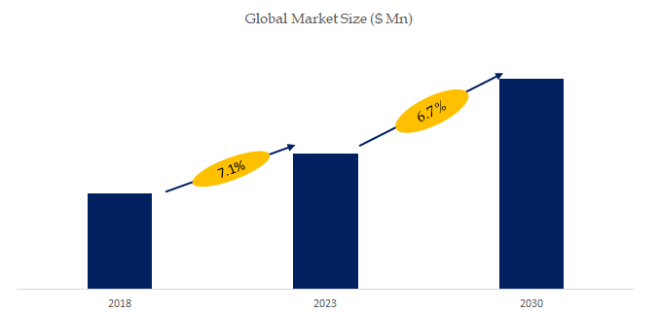
如上图表/数据，摘自QYResearch最新报告“全球半导体材料市场研究报告2023-2030.

全球半导体材料市场前100强生产商排名及市场占有率（基于2022年调研数据；目前最新数据以本公司最新调研数据为准）
排名 | 企业名称 | Company
1 | 信越半导体 | Shin-Etsu Chemical
2 | SUMCO | SUMCO
3 | 环球晶圆 | GlobalWafers
4 | 京瓷 | Kyocera
5 | 揖斐电 | Ibiden
6 | 欣兴电子 | Unimicron
7 | SK Siltron | SK Siltron
8 | Siltronic世创 | Siltronic AG
9 | 三星电机 | Samsung Electro-Mechanics
10 | 新光电气 | Shinko Electric Industries
11 | 南亚电路板 | Nan Ya PCB
12 | DuPont | DuPont
13 | LG InnoTek | LG InnoTek
14 | 信泰电子 | Simmtech
15 | 大德电子 | Daeduck Electronics
16 | 景硕科技 | Kinsus Interconnect Technology
17 | Resonac | Resonac
18 | 住友电木 | Sumitomo Bakelite
19 | Entegris | Entegris
20 | Merck KGaA | Merck KGaA
21 | 奥特斯 | AT&S
22 | Photronics | Photronics
23 | JSR Corporation | JSR Corporation
24 | 日本凸版印刷 | Toppan
25 | 日月光材料 | ASE Material
26 | 东京应化TOK | TOKYO OHKA KOGYO CO., LTD. (TOK)
27 | 台塑胜高科技股份有限公司 | FST Corporation
28 | JX Nippon Mining & Metals | JX Nippon Mining & Metals
29 | Mitsui High-tec | Mitsui High-tec
30 | Fujifilm | Fujifilm
31 | SK materials | SK materials
32 | 沪硅产业 | National Silicon Industry Group (NSIG)
33 | TCL中环 | Zhonghuan Advanced Semiconductor
34 | 合晶集团公司 | Wafer Works Corporation
35 | DNP | DNP
36 | HAESUNG DS | HAESUNG DS
37 | Chang Wah Technology | Chang Wah Technology
38 | 村田 | Murata
39 | 深南电路 | Shennan Circuit
40 | Advanced Assembly Materials International | Advanced Assembly Materials International
41 | 大阳日酸 | Taiyo Nippon Sanso
42 | 河北中瓷和13所 | Hebei Sinopack Electronic Tech & CETC 13
43 | Linde | Linde
44 | TDK | TDK
45 | SDI | SDI
46 | NTK/NGK | NTK/NGK
47 | 浙江金瑞泓科技股份有限公司 | Zhejiang Jinruihong Technologies
48 | 罗杰斯 | Rogers Corporation
49 | 东进世美肯 | Dongjin Semichem
50 | 住友化学 | Sumitomo Chemical
51 | 杭州中欣晶圆半导体股份有限公司 | Hangzhou Semiconductor Wafer (CCMC)
52 | Materion | Materion
53 | 臻鼎科技 | Zhen Ding Technology
54 | Fujimi Incorporated | Fujimi Incorporated
55 | 潮州三环 | Chaozhou Three-Circle (Group)
56 | Kanto Denka | Kanto Denka
57 | 安集微电子 | Anjimirco Shanghai
58 | 珠海越亚 | ACCESS
59 | 江丰电子 | Konfoong Materials International
60 | 富乐华半导体 | Jiangsu Fulehua Semiconductor Technology
61 | 电化Denka | Denka
62 | HOYA Corporation | HOYA Corporation
63 | 3M | 3M
64 | Hyosung | Hyosung
65 | 台湾光罩 | TMC (Taiwan Mask Corporation)
66 | Fusheng Electronics | Fusheng Electronics
67 | Kangqiang | Kangqiang
68 | 中船（邯郸）派瑞特种气体 | PERIC Special Gases
69 | 兴森科技 | Shenzhen Fastprint Circuit Tech
70 | POSSEHL | POSSEHL
71 | 贺利氏 | Heraeus Electronics
72 | KC Tech | KC Tech
73 | Enomoto | Enomoto
74 | 三井化学 | Mitsui Chemical
75 | Plansee SE | Plansee SE
76 | AGC | AGC
77 | Honeywell | Honeywell
78 | 鼎龙控股 | Hubei Dinglong
79 | TOSOH | TOSOH
80 | Jih Lin Technology | Jih Lin Technology
81 | Soulbrain | Soulbrain
82 | 江化微 | Jiangyin Jianghua Micro-Electronic
83 | ENF Tech | ENF Tech
84 | Nagase ChemteX Corporation | Nagase ChemteX Corporation
85 | Fujibo富士纺 | Fujibo Group
86 | 中国中化 | ChemChina
87 | Kinik Company | Kinik Company
88 | 广东华特气体 | Guangdong Huate Gas
89 | 智勝科技 | IVT Technologies Co, Ltd.
90 | Saesol Diamond | Saesol Diamond
91 | TANAKA | TANAKA
92 | SK Enpulse | SK Enpulse
93 | Mitsubishi Gas Chemical | Mitsubishi Gas Chemical
94 | Kanto Chemical | Kanto Chemical
95 | 有研半导体硅材料股份公司 | GRINM Semiconductor Materials
96 | 麦斯克MCL | MCL Electronic Materials
97 | 南京国盛电子有限公司 | Nanjing Guosheng Electronics
98 | 河北普兴电子科技股份有限公司 | Hebei Puxing Electronic Technology
99 | 上海超硅半导体股份有限公司 | Shanghai Advanced Silicon Technology (AST)
100 | Sumitomo Metal Mining | Sumitomo Metal Mining
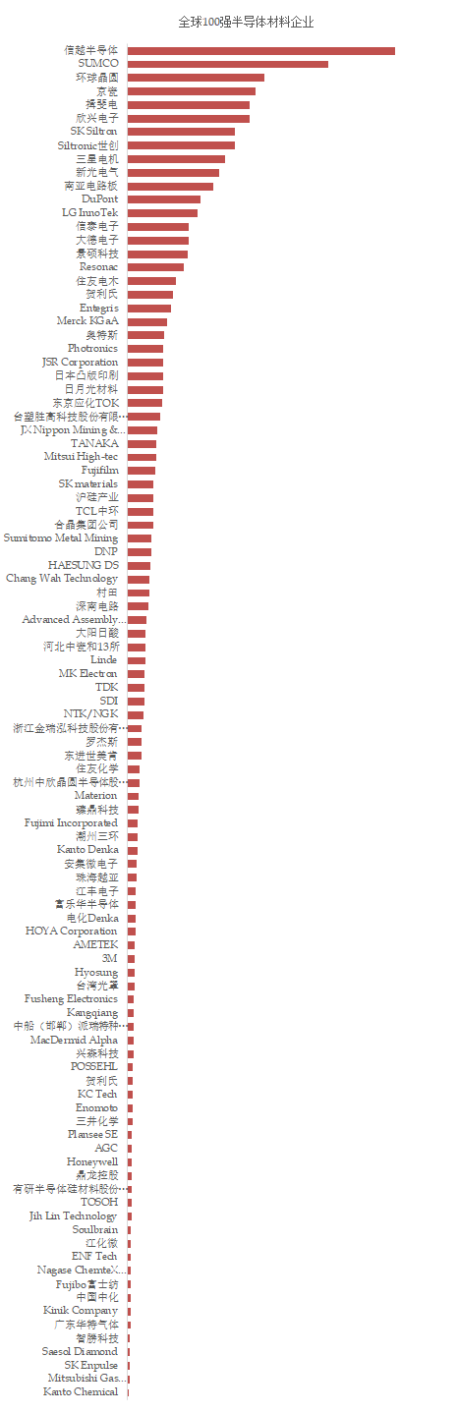
如上图表/数据，摘自QYResearch报告“全球半导体材料市场研究报告2023-2030，排名基于2022数据。目前最新数据，以本公司最新调研数据为准。
根据QYResearch头部企业研究中心调研，全球范围内半导体材料生产商主要包括信越半导体、SUMCO、环球晶圆、京瓷、揖斐电、欣兴电子、SK Siltron、Siltronic世创、三星电机、新光电气等。2022年，全球前100强厂商占有大约65.0%的市场份额。
目前，全球核心厂商主要分布在美国、日本、欧洲、韩国、中国大陆和中国台湾地区等。

本文作者
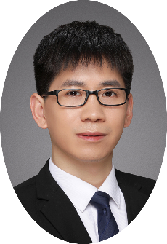 | 杨军平 – 本文主要分析师
 | 杨先生，具有9年行业研究经验，专注于半导体产业链相关领域的研究，包括半导体设备及零部件、半导体材料、集成电路、功率器件等。部分研究课题如CMP抛光耗材、IC载板、陶瓷基板（HTCC、LTCC、DBC、AMB、DPC、DBA）、溅射靶材、光刻胶、晶圆传输机器人、EFEM/Sorter、晶圆加热器、光刻设备、陶瓷材料、化合物半导体（SiC碳化硅、GaN氮化镓，衬底、耗材等）、功率器件（IGBT、MOSFET、二极管、SiC模块及分立器件、RF等。

QYResearch企业简介
QYResearch(北京恒州博智国际信息咨询有限公司)成立于2007年，总部位于美国洛杉矶和中国北京。经过连续16年多的沉淀，QYResearch已成长为全球知名的、面向全球客户提供细分行业调研服务的领先咨询机构；业务遍及世界160多个国家，在全球30多个国家有固定营销合作伙伴，在美国、日本、韩国、印度等有分支机构，在国内主要城市北京、广州、长沙、石家庄、重庆、武汉、成都、山西大同、太原、昆明、日照等地设有办公室和专业研究团队。
QYResearch是全球知名的大型咨询公司，行业涵盖各高科技行业产业链细分市场，横跨如半导体产业链（半导体设备及零部件、半导体材料、集成电路、制造、封测、分立器件、传感器、光电器件）、光伏产业链（设备、硅料/硅片、电池片、组件、辅料支架、逆变器、电站终端）、新能源汽车产业链（动力电池及材料、电驱电控、汽车半导体/电子、整车、充电桩）、通信产业链（通信系统设备、终端设备、电子元器件、射频前端、光模块、4G/5G/6G、宽带、IoT、数字经济、AI）、先进材料产业链（金属材料、高分子材料、陶瓷材料、纳米材料等）、机械制造产业链（数控机床、工程机械、电气机械、3C自动化、工业机器人、激光、工控、无人机）、食品药品、医疗器械、农业等。

